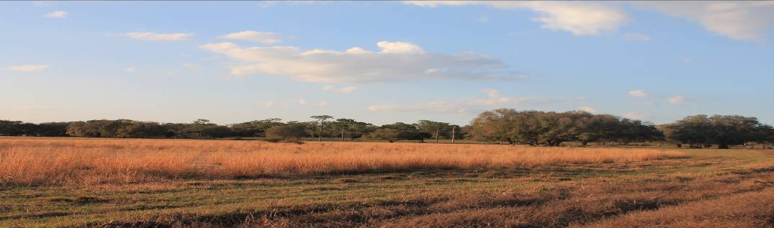
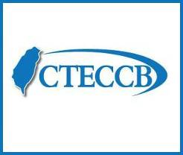

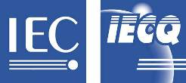
電子月報

2013-07-01
- 中華民國電子零件認證委員會活動
國外
- IECQ Project Officer, Mr. Steve Allan於06月24抵達國內，在訪問期間除拜會TAF與標準檢驗局就IECQ有關議題與合作進行討論外，並在06月26日參加由本會舉辦的「IECQ認證計畫AC AQP(汽車電子品質認證計畫) / AC CAP(反仿冒認證計畫)暨MSA (量測系統分析) 實務研討會」，在會中就IEC/IECQ現況、目的、組織架構與最新的認證計畫向與會人員說明。

國內
- 本會於今(102)年06月26日在台北市中正區濟南路1段4號-標準檢驗局行政大樓2樓簡報室舉行「IECQ認證計畫AC AQP(汽車電子品質認證計畫) / AC CAP(反仿冒認證計畫)暨MSA (量測系統分析) 實務研討會」，共計有43家廠商與67位廠商代表參加此次研討會。
很榮幸於會議開始時邀請到標準檢驗局三組張文彬組長與本會鄭富雄主任委員蒞臨指導並致詞。
研討會中，IECQ認證計畫AC AQP (汽車電子品質認證計畫)經過李書和執行秘書的詳細介紹後，得到現場來賓與廠商代表的熱烈迴響，此外IECQ Project Officer Mr. Steve Allan與UL-DQS汪德明副總經理帶來的精彩內容亦讓與會的來賓與廠商代表對IEC、IECQ的組織架構、主要工作與MSA(量測系統分析)有了更進一步的認識和了解。

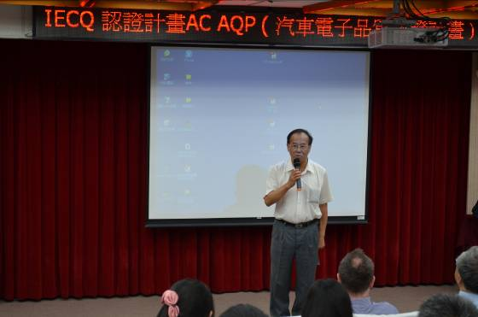
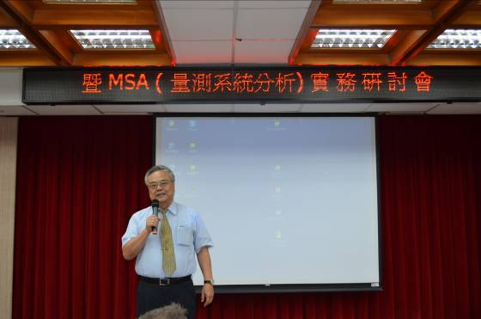

標準檢驗局三組張文彬組長親臨會場致詞
中華民國電子零件認證委員會鄭富雄主任委員致詞
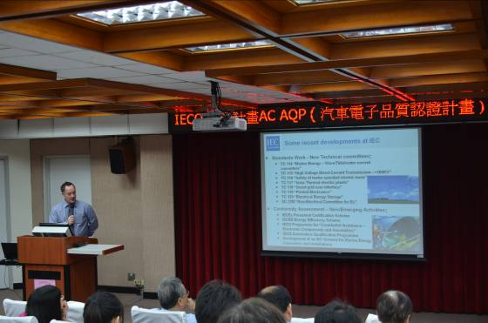
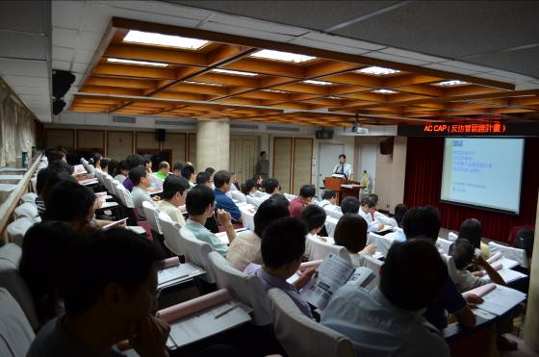

IECQ Project Officer Mr. Steve Allan介紹IEC、IECQ現況與IECQ最新認證計畫
李書和執行秘書介紹IECQ AC AQP(汽車電子品質認證計畫)
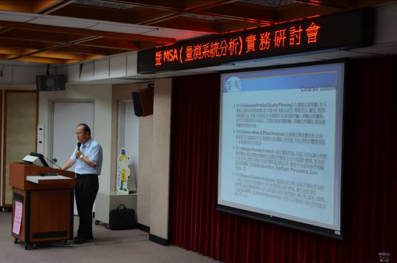

UL-DQS汪德明副總經理介紹MSA(量測系統分析)

2.制定智慧照明系統國家標準 引領照明產品朝向高值化發展
資料來源：標準檢驗局
我國LED照明與資通信技術在國際間均居於領先地位，為加速產業技術整合，促進LED及傳統照明產品之高值化應用，標準檢驗局制定CNS 15652-1「智慧照明系統－第1部：系統功能」、CNS 15652-2「智慧照明系統－第2部：廣域網路介面」、CNS 15652-3「智慧照明系統－第3部：場域網路介面」、CNS 15652-4「智慧照明系統－第4部：場域網路設計指引」及CNS 15652-5「智慧照明系統－第5部：照明設備」等5種國家標準，供業界參考使用。
智慧照明系統係將照明設備、資訊管理平台與感測裝置，透過網路加以連結，可依人體心理/生理或環境等需求，自動調控照明設備之光色、明暗及開關狀態等相關參數，以塑造合宜及舒適之照明環境，亦可發揮網路無遠弗屆之特點，即時進行遠端監控，使照明系統變得更加聰明，更符合人性化與使用需求。
標準檢驗局表示，智慧照明系統5種國家標準，係以國內六大公協會(照明公會、電電公會、資策會、華聚基金會、台灣照明委員會及台灣光電半導體產業協會)所共同訂定之產業標準為基礎，更進一步邀集產、官、學、研各界參與及討論，制定融合我國優勢技術並符合國內使用環境之國家標準。此系列國家標準涵蓋照明、資訊、通信及感測等跨領域技術，有助於促成國內照明、電子及資通信等產業之整合，使平凡之照明產品在結合資通信技術後，成為高附加價值之新產品，提升產業之競爭力。
相關標準資訊（料）已置放於該局「國家標準(CNS)網路服務系統」，網址為http://www.cnsonline.com.tw，歡迎各界上網查詢閱覽。

3.Qi標準當頭 無線充電應用時代提前來臨
資料來源：經濟日報
因應無線充電已成為IT與家電產品新應用趨勢，無線充電聯盟（WPC）在Computex展現Qi全球技術標準各系列應用產品，包含車載專用、一對一、一對多無線手機充電板，以及採用無線充電應用的電鍋、果汁機等家電用品，宣告無線充電技術將走入普羅生活應用。
無線聯電科技總裁鄧蘊美指出，無線充電技術除是科技發展的延伸，更是對於地球環保生態的保護意識。過去手機傳輸線主要扮演資料傳輸、系統更新，以及充電等功能；但隨Wi-Fi、藍牙技術相對成熟，目前僅剩餘充電價值；但隨無線充電技術標準有一致共識，將帶動一波無線整合的新浪潮。
面對市場對無線充電技術在續電力實用性的疑慮，飛思卡爾經理黃衛其以現場多款一對多無線充電板、家電產品為例，證明其電力部分可滿足不同產品需求。
全球第一個符合ISO/IEC 17025標準，且經WPC無線充電聯盟認可第三方Qi測試實驗室的台灣德國萊因，除參與WPC技術規格制訂外，更能協助廠商發展無線技術應用與無線通訊產品驗證服務。
目前德國萊因提供Qi相容性測試認證並提供測試報告，測試範圍包含智慧型行動電話、數位相機、遙控器、可攜性充電裝置，或車用充電座、咖啡電或辦公室用的平面充電器等。

4.放眼全球市場，您不可不知的法規與清單發展趨勢
資料來源：國際化學品政策宣導網
化學化工相關產品布局全球，您必須關心掌握的全球化學品管理趨勢的三個「不可不知」:
一、我國主要貿易夥伴國都有國家清單及新化學物質管理
二、各國都在加速化學品管理法規的提升
三、我國已建置化學物質清單並且加速修法急起直追
第一個「不可不知」:我國主要貿易國都有國家化學物質清單
目前我國主要貿易夥伴區域與國家如歐盟、美國、日本、韓國、中國等都已建立了各自的國家化學物質清單，並依據其清單內容進行邊境管制與安全管理。日本是建立化學物質清單最早的國家，其第一部清單建立於上一世紀的1970年代，根基最早也最悠久。近期中國也收錄完成了其第一部化學物質名錄，並於今年2013年公佈了完整清單。為了完備化學品管理基礎建設和新化學物質登錄，各國紛紛在物質清單上築起灘頭堡，包括墨西哥、印度、祕魯、馬來西亞、越南等國家也都相繼建置與完成國家清單中。
第二個「不可不知」:各國都在加速化學品管理法規的提升
部分國家的清單與化學品管理法規歷史悠久，但是年久失修的法規是否符合日新月異的科技貿易發展和保障人類與環境的需求呢? 歐盟新化學品管理政策REACH法規2007年實施後開響了第一槍，同時開啟了各國對化學品管理法規的檢討聲浪，影響層面擴及工業化與經濟轉型中國家，包括日本、中國、土耳其等國，近期包括2013年五月美國重新啟動了TSCA毒性化學物質控制法的安全化學促進法立法，與2013年四月最新通過的韓國版REACH法規的制定，還有馬來西亞、印尼、越南等國持續進展中，都在為提升國家對等的貿易環境做鋪路，相關最新發展請持續關注工業局「國際化學品政策宣導網」。
第三個「不可不知」:我國已建置化學物質清單並加速修訂法規
我國透過行政院跨部會推動方案已於2011年建置了我國第一份「既有化學物質清單」，收錄了在我國運作的79,000筆化學物質，該清單未來將成為我國化學品管理發展與運用的重要依據，包括新化學物質登錄管理的法源依據。為有效安全管理國內運作化學物質，相關部會目前亦正積極修訂相關法規，包括食品衛生管理法、勞工安全衛生法、毒性化學物質管理法等，期望透過提升管理制度與國際接軌，避免因為制度不完備而成為有毒有害商品的傾銷地，廠商於國內提升自我產品管理能力，讓廣大全球消費市場對我國的產品化學安全有信心，進而維持產業競爭力順利布局全球。
放眼全球市場，建議我國出口廠商清查產品中是否使用含有各國的既有化學物質，而且滿足該國新化學物質登錄的規定，廠商們應清楚掌握不能輕忽，以確保貿易商業權益。
參考資料：國際化學品政策宣導網
http://www.chemexp.org.tw/content/news/NewsDetail.aspx?id=86

5.第九批高度關注物質 (SVHC) 候選清單正式公佈
資料來源：Intertek
歐洲化學署 (ECHA) 於歐盟時間 2013年6月20日正式公告，授權物質候選清單新增6項的第九批高度關注物質，截至目前授權物質候選清單共計有144項的SVHC物質。
公告中指出，之前公開徵詢意見的10項物質中有4項UV吸收劑(UV-350、UV-327、UV-328與UV-320)，因為現階段無法確認其vPvB與PBT的毒性，因此暫時無法列為SVHC納入候選清單中；但是委員會仍建議持續對這些物質進行交叉比對與提出更有利的證據以確認其毒性。
值得注意的是，依據REACH 法規(Regulation (EC) No. 1907/2006) 第七條第二款的規定，若成品中含有此次新增的SVHC物質；且該物質製造或輸入的年總量大於一噸，且成品中的SVHC 物質濃度大於0.1 % (重量百分比)，必須在SVHC公布之後的六個月內，向ECHA通報(Notification)。因此，成品的製造商或進口商，務必確認成品是否符合上述條件，且於2013年12月20日前完成此項職責。
第九批SVHC 物質名稱及應用用途，請參考下表。
物質名稱 | 中文名稱 | EC No. | CAS No. | 可能用途
Cadmium | 鎘 | 231-152-8 | 7440-43-9 | 應用於鎳-鎘電池、金屬與電子零件的電鍍材料、各種合金改良材料、塗料
Cadmium oxide | 氧化鎘 | 215-146-2 | 1306-19-0 | 應用於鎳-鎘電池、金屬與電子零件的電鍍材料、各種合金改良材料、塗料、塑膠塗層、玻璃/陶瓷原料、塑膠聚合熱安定劑
Ammoniumpentadecafluorootanoate (APFO) | 全氟辛酸銨 | 223-320-4 | 3825-26-1 | PFOA的銨鹽、用於生產分散型聚四氟乙烯樹脂/氟橡膠等的分散劑、高效表面活性劑
Pentadecafluorooctanoic acid (PFOA) | 全氟辛酸 | 206-397-9 | 335-67-1 | 紙張/皮革/紡織等的表面處理劑、消防泡沫、電線絕緣、引擎保護劑、不沾粘塗料
Dipentyl phthalate (DPP) | 鄰苯二甲酸二戊酯 | 205-017-9 | 131-18-0 | PVC可塑劑
4-Nonylphenol, branched and linear, ethoxylated  [substances with a linear and/or branched alkyl chain with a carbon number of 9 covalently bound in position 4 to phenol, ethoxylated covering UVCB- and well-defined substances, polymers and homologues, which include any of the individual isomers and/or combinations thereof] | 支鏈及直鏈乙氧基壬基酚-  包括含有9個碳烷基鏈及所有含有含直鏈或支鏈之9個碳烷基鏈 UVCB物質、聚合物及同系物，包括獨立同分異構物及複合物 |  |  | 塗料配方、工業塗料、乳化聚合添加物、清潔劑

6.新版IEC標準公佈
資料來源：IEC
IEC 60255-26 ed3.0 (2013-05)-測量繼電器與保護備-第26部分：電磁相容要求
IEC 62127-3 ed1.1 (2013-05)-超聲波-水聽器(Hydrophones)-第3部分：用於高達40MHz超聲波場的水聽器特性
IEC 61000-3-3 ed3.0 (2013-05)-電磁相容(EMC)-第3-3部分：極限-電壓變化極限、公共低電壓供電系統中的電壓波動與閃現、每相額定電流小於等於16A的設備與不受有條件連結
IEC 60286-3 ed5.0 (2013-05)-用於自動處理的元件包裝-第3部分：連續帶狀之表面裝貼元件的包裝
Project IEC 61435 ed2.0 (2013-05)-核能儀表-用於幅射偵測器的高純度鍺晶體-基本特性量測方法
IEC 60335-2-76 ed2.2 (2013-05)-家用與類似電器-安全性-第2-76部份：電欄充電器(electric fence energizers)的特殊要求
IEC 61280-1-1 ed2.0 (2013-05)-光纖通訊次系統基本測試流程-第1-1部分：一般通訊次系統測試流程-單模(single-mode)光纖電纜發射機輸出光功率量測
IEC 60950-1 ed2.2 (2013-05)-資訊科技設備-安全性-第1部分：一般要求
IEC 60601-1 ed3.0 (2013-05)-解釋表三-醫療電氣設備-第1部分：基本安全與必要功能的一般要求
IEC 61275 ed2.0 (2013-05)-幅射防護儀器-環境中之離散放射性核素(radionuclides)的量測-在使用鍺偵測器的同位光譜系統(situ photon spectrometry system)
IEC 60695-11-10 ed2.0 (2013-05)-燃火測試-第11-10部分：測試火焰-50W水平與垂直火焰測試法
IEC 61970-301 ed4.0 (2013-05)-能源管理系統應用程式介面(Energy management system application program interface, EMS-API)第456部分：功率解決系統狀態數據圖表

7.教育訓練資訊：
(1)DNV
課程名稱：碳足跡標準說明及第三方查證重點研習課程
時間及地點：102年08月26日 台北
報名方式：下載報名表填寫後傳真至(02)8253-7699
報名網址：www.dnvba.com/tw/training/list/Pages/default.aspx
詳情請洽：(02)8253-7800 詹小姐

課程名稱：ISO 14001:2004內部稽核員研習課程
時間及地點：102年07月11日~12日 高雄
報名方式：下載報名表填寫後傳真至(02)8253-7699
報名網址：www.dnvba.com/tw/training/list/Pages/default.aspx
詳情請洽：(02)8253-7800 詹小姐

(2)TÜV SÜD
課程名稱：FMEA失效模式與效應分析
時間及地點：102年08月09日 台北
102年10月02日 台北
報名方式：線上報名
報名網址：www.tuv-sud.cn/cn-tcn/resource-centre/events/seminars/fmea
詳情請洽：(02)2898-6818~317或E-mail：huiling.lo@tuv-sud.tw羅小姐

課程名稱：設計與開發過程精進品質管理實務
時間及地點：102年07月10 台北
報名方式：線上報名
報名網址：www.tuv-sud.cn/cn-tcn/resource-centre/events/seminars/rd-development
詳情請洽：(02)2898-6818~317或E-mail：huiling.lo@tuv-sud.tw羅小姐

(3)SGS
課程名稱：IECQ QC 080000 有害物質流程管理系統內部稽核員訓練課程
時間及地點：102年07月10日~11日 台南
報名方式：線上報名
網站位址：twap.sgs.com/trainsys
詳情請洽：(04)2359-1515分機1207-1208

課程名稱：ISOTS 16949 內部稽核員訓練課程
時間及地點：102年07月24日~25日 台中
報名方式：線上報名
網站位址：twap.sgs.com/trainsys
詳情請洽：(04)2359-1515分機1207-1208

(4)TÜV Rheinland
課程名稱：REACH 高度關切物質及RoHS 更新介紹
時間及地點：102年07月17日 台北
102年07月19日 高雄
報名方式：傳真報名或線上報名
報名網址：www.tuv.com/tw/greater_china/home.jsp
詳情請洽：(02)2172-7000分機1197 陳小姐

課程名稱：TS 16949 內部稽核員訓練
時間及地點：102年08月01日 台北
報名方式：傳真報名或線上報名
報名網址：www.tuv.com/tw/greater_china/home.jsp
詳情請洽：(02)2172-1197 陳小姐

(5)電機電子環境發展協會(CED)
課程名稱：ISO/IEC 17025實驗室品質管理研習班
時間及地點：102年07月15日~16日 台北
新北市三重區重新路五段609巷18號10樓之6
詳情請洽：(02)2999-3600分機111或E-mail：111@ced.org.tw謝小姐

課程名稱：IECQ QC 080000內部稽員訓練班
時間及地點：102年08月3日~17日(每週六) 台北
台北市館前路49號4樓
報名方式：成為勞委會職訓e網會員並線上報名(課程代號：54444)
網站位址：www.etraining.gov.tw/index.html
tims.etraining.gov.tw/timsonline/online.aspx
詳情請洽：(02)2999-3600分機111或E-mail：111@ced.org.tw謝小姐

(6)TUV NORD
課程名稱：ISO 9001:2008 管理代表實務班
時間及地點：102年07月31日 台中
102年10月07日 台北
報名方式：線上報名
網站位址：www.tuvnord.com.tw/content/training/training_main.aspx?id=16
詳情請洽：(02)2378-0578分機52陳小姐

課程名稱：ISO 14064:2006內部查證員訓練
時間及地點：102年07月25日~26日 台北
報名方式：線上報名
網站位址：www.tuvnord.com.tw/content/training/training_main.aspx?id=7
詳情請洽：(02)2378-0578分機52陳小姐

(7)工業技術研究院
課程名稱：量測系統分析(MSA-GR&R)基礎實作
時間及地點：102年08月06日 新竹
報名方式：傳真報名至03-5743-838
詳情請洽：(03)5743-810李小姐、(03)5743-703羅小姐

課程名稱：田口品質工程訓練
時間及地點：102年08月08日 新竹
報名方式：傳真報名至03-5743-838
詳情請洽：(03)5743-810李小姐、(03)5743-703羅小姐

※實際課程、會議與研討會資訊請以各主辦機構公佈為準※

8.國內IECQ驗證機構(CBs)：

目前登錄在美國ECCC及我國CTECCB(中華民國電子零件認證委員會)之下的驗證機構(CB)及其認可稽核項目如下:

SGS:有害物質製程管理系統認可(HSPM)、ESD管理系統認可
DNV:有害物質製程管理系統認可(HSPM)
UL DQS:IECQ工廠認可(MA,ISO9001)、專業承包商認可(ISO9001)、獨立試驗室認可(ITL,ISO/IEC 17025)、產品認證(QA、CA)及有害物質製程管理系統認可(HSPM)
TÜV SÜD:有害物質製程管理系統認可(HSPM)
TÜV Rheinland:有害物質製程管理系統認可(HSPM)
LRQA:有害物質製程管理系統認可(HSPM)
TUV NORD：有害物質製程管理系統認可(HSPM)

IECQ組織認可之訓練機構為: SGS
取得IECQ外部獨立試驗室(ITL)認可之試驗室:
- 財團法人台灣電子檢驗中心(ETC)-可靠性試驗室
- 矽英科技股份有限公司-可靠性試驗室
- 閎康科技股份有限公司-可靠性試驗室
- 方全有限公司-校正試驗室
- 菘啟工業有限公司-校正試驗室
- 勤展精測股份有限公司-測試試驗室

首頁照片來源：www.deviantart.com
首頁照片作者：zachcasmith

※如有需要參閱本期之前的NEWS可至本會網站查閱※

中華民國電子零件認證委員會(CTECCB)


Tel:(02)23911627 Fax:(02)23419447
e-mail: cteccb@ms18.hinet.net
Web:http:http://www.cteccb.org.tw/
http://www.iecq.org.tw/

